○斑鳩町まちなか観光景観形成事業補助金交付要綱

平成２６年２月２１日

要綱第６号

（目的）

第１条　この要綱は、法隆寺をはじめとする世界文化遺産が存する本町の魅力ある歴史的な町並みの維持を図りながら、観光まちづくりを推進するために、それらを目的とする修景施設の新築、増築、改築、改修、移設等を行う者に対して、斑鳩町まちなか観光景観形成事業補助金（以下「補助金」という。）を交付することについて必要な事項を定めることを目的とする。

（用語の定義）

第２条　この要綱において、次の各号に掲げる用語の意義は、当該各号に定めるところによる。

（１）　重点区域　地域における歴史的風致の維持及び向上に関する法律（平成２０年法律第４０号）第５条第１項に基づき作成し、同条第８項に基づく主務大臣の認定を受けた斑鳩町歴史的風致維持向上計画に記載されている重点区域をいう。

（２）　特別用途地区　都市計画法（昭和４３年法律第１００号）第８条第１項第２号に規定する特別用途地区をいう。

（３）　歴史的風致形成建造物　地域における歴史的風致の維持及び向上に関する法律第５条第２項第６号の計画期間内に限り、町長が同法第１２条に基づき指定する建造物をいう。

（４）　修景　建築物及びそれに附属する外構を歴史的な町並みに調和させる新築、増築、改築、改修、移設等をする行為であって、町並みの歴史的景観の向上につながると認められるもの（瓦の葺替え等、建築物の老朽化に伴う単なる更新工事等を除く。）をいう。なお、当該行為には、奈良県風致地区条例（昭和４５年３月奈良県条例第４３号）制定以前から存在する建築物等の意匠形態を、斑鳩町風致地区条例（平成２４年１２月斑鳩町条例第１９号）に適合させようとする行為を含むものとする。

（補助対象者）

第３条　補助金は、次の各号のいずれにも該当する者に対して交付する。

（１）　重点区域内における歴史的な町並みの景観形成を目的として修景整備を行おうとする者

（２）　町税に滞納がない者

（３）　この要綱による補助金の交付を受けようとする修景事業に関して国、県、町の他の制度による補助金を受けていない者

（補助対象事業及び補助金の交付額）

第４条　補助対象となる修景事業の内容、補助金額及び補助限度額は、別表第１のとおりとする。

２　前項の補助金の額に１，０００円未満の端数があるときは、これを切り捨てるものとする。

３　補助金の交付を受けることができる者は、別記１の補助対象箇所において、修景事業を行おうとするものとする。

４　補助対象となる修景事業は、当該事業に係る補助金の交付申請のあつた日の属する年度内に完了するものでなければならない。ただし、事業の規模や内容により、当該年度内に完了することが困難な場合は、この限りではない。

（補助金の交付申請）

第５条　補助金の交付の申請をしようとする者は、まちなか観光景観形成事業補助金交付申請書（様式第１号）に次に掲げる書類を添えて、町長に提出しなければならない。

（１）　収支予算書（様式第２号）

（２）　実施設計書（設計見積書）及び工事設計図面（配置図、平面図、立面図、仕上表、建具表、仕様書等）

（３）　着工前の状況を示すカラー写真

（４）　所有者であることを証する書類（新築の場合は当該建築物が自己所有物であることを申し立てる書類）

（５）　誓約書（様式第３号）

（６）　使用貸借契約書（申請者が所有者以外である場合のみ）

（７）　その他町長が必要と認める書類

（補助金の交付決定）

第６条　町長は、前条の規定による補助金の交付申請があつたときは、当該申請に係る書類を審査し、補助金を交付すべきと認めた場合は、予算の範囲内で、まちなか観光景観形成事業補助金交付決定通知書（様式第４号）により、当該申請者に通知するものとする。

２　町長は、補助金の交付を決定する場合において、補助目的を達成するため必要があると認めたときは、条件を付することができる。

（補助金交付の申請事項の変更）

第７条　補助金の交付決定を受けた申請者（以下「補助事業者」という。）は、申請書に記載した事項を変更しようとするときは、まちなか観光景観形成事業計画変更承認申請書（様式第５号）を町長に提出し、その承認を受けなければならない。

２　町長は、前項の規定による申請事項の変更の承認申請があつたときは、当該申請に係る書類を審査し、計画の変更を認める場合は、まちなか観光景観形成事業計画変更承認書（様式第６号）により、当該補助事業者に通知するものとする。

（事業の中止又は廃止）

第８条　補助事業者は、補助対象事業を中止し又は廃止しようとするときは、まちなか観光景観形成事業計画中止・廃止承認申請書（様式第７号）を町長に提出し、その承認を受けなければならない。

２　町長は、前項の規定による事業の中止又は廃止の承認申請があつたときは、当該申請に係る書類を審査し、計画の中止又は廃止を認める場合は、まちなか観光景観形成事業計画中止・廃止承認書（様式第８号）により、当該補助事業者に通知するものとする。

（実績報告）

第９条　補助事業者は、補助対象事業が完了したときは、速やかにまちなか観光景観形成事業実績報告書（様式第９号）に次に掲げる書類を添えて、町長に提出しなければならない。

（１）　収支決算書（様式第１０号）

（２）　実施工事図面

（３）　工事請負契約書の写し

（４）　支出証拠書類

（５）　着工前、工事中、工事完成の状況を示すカラー写真

（６）　その他町長が必要と認める書類

（完了検査）

第１０条　町長は、前条の規定による報告書の提出を受けたときは、速やかに書類及び現場を審査し、町職員をして完了検査を行わせるものとする。

２　前項の完了検査を行った職員は、検査の結果、適正に事業が完了していると認めるときは、まちなか観光景観形成事業検査調書（様式第１１号）を作成するものとする。

（補助金額の確定）

第１１条　町長は、前条の規定による審査及び完了検査の結果、補助金を交付することが適当であると認めたときは、補助金の交付額を確定し、まちなか観光景観形成事業補助金交付額確定通知書（様式第１２号）により、当該補助事業者に通知するものとする。

（補助金の請求及び交付）

第１２条　町長は、前条の規定による補助金の交付額の確定後、まちなか観光景観形成事業補助金交付請求書（様式第１３号）による補助事業者の請求に基づき補助金を交付する。

（補助金の交付決定の取消し）

第１３条　町長は、補助事業者が次の各号のいずれかに該当するときは、補助金交付決定の全部又は一部を取り消すことができる。

（１）　補助金を他の用途に使用したとき。

（２）　補助金の交付決定の内容又はこれに付した条件に違反したとき。

（３）　不正の手段により補助金の交付の決定を受けたとき。

（４）　前各号に定めるもののほか、この要綱の規定に違反したとき。

（補助金の返還）

第１４条　町長は、前条の規定により補助金交付決定の全部又は一部を取り消した場合において、既に交付された補助金があるときは、期限を定めて補助事業者にその返還を命じるものとする。

（立入検査）

第１５条　町長は、当該補助事業を適正に執行するため必要があると認めるときは、町職員をして補助対象となる修景施設の整備工事等の施工の現場において、立ち入り検査を行わせ、状況を確認させることができる。

（現状変更の制限等）

第１６条　補助事業者は、補助対象となつた修景施設について、補助事業が完了した後の１０年間、補助対象となつた修景施設の外観を変えるような現状変更行為をしてはならない。ただし、特別の理由等により町長の承認を受けた場合は、その限りではない。

２　補助事業者は、補助対象となつた修景施設の保守及び保全に努めなければならない。

３　補助事業者は、補助対象となつた修景施設を第三者に賃貸し、又は譲渡した場合は、前２項の規定を当該第三者に継承させなければならない。

（その他）

第１７条　この要綱に定めるもののほか、この要綱の施行に関し必要な事項は、町長が別に定める。

付　則

この要綱は、平成２６年４月１日から施行する。

付　則（令和４年要綱第１５号）

この要綱は、令和４年４月１日から施行する。

付　則（令和６年要綱第４０号）

この要綱は、令和６年５月７日から施行する。

別表第１

|  |  |  |  |  |  |  |  |
| --- | --- | --- | --- | --- | --- | --- | --- |
| 補助対象区分 | 補助対象経費 | 項目 | | | 修景基準 | 補助率 | 補助金限度額 |
| 建築物等修景費 | 建築物の新築、増築、改築、改修等に係る工事費のうち外観に係る経費、建物の外観における色彩の修景費及びこれに伴う建築設計費  ※ただし、新築については、特別用途地区内における建築制限緩和対象建築物に限る。 | 建築物 | 位置 | | 建築物の位置は、可能な限り現存する歴史的町並みの壁面線に揃え、連続性を維持する。やむをえず後退させる場合は、伝統的な塀等を設置し、町並みの連続性を維持すること。 | 補助対象経費の３分の２以内 | ・歴史的風致形成建造物（１回限りかつ一体的／１棟）は、１，０００万円  ・その他の建築物（１回限りかつ一体的／１棟）は、３００万円 |
| 高さ | | 階数は、２階までとする。 |
| 意匠及び形態 | デザイン | 現存する歴史的町並みを形成する建築物に調和するものとする。 |
| 屋根 | 勾配屋根とし、和型瓦又はそれに調和するものとする。 |
| 外壁 | 外壁は、周囲の景観と調和した材質感のある材料を使用するものとする。  腰壁を設ける場合は、板、焼き板、その他これらに類似する外観を有する材料を使用する。 |
| 出入口、窓等 | 建具は、歴史的町並みを形成する建築物と調和するよう木製又は木調とする。  できるだけ、出入口は、格子戸、窓には、格子を設け、材料は木製又は木調とする。  シャッター付きの出入口等を設ける場合は、シャッターボックスを外部に露出しない工夫を施し、シャッターは、当該建築物の外壁と調和する色彩又は仕上げとし、通りの景観に配慮したものとする。 |
| 建築設備 | 建築設備は、道路から見えない位置に設置する。道路から見える位置に設置する場合は、木製の格子等で囲うなどの工夫を施す。 |
| 外構修景費 | 道路等に面する部分の塀、門、生垣、植栽の整備に要する工事費及びこれに伴う建築設計費 | 塀 | | | 塀は、歴史的町並みに調和した材質感のある材料を基調とした和風塀とする。また、町並みの連続性に配慮すること。  腰壁を設ける場合は、板、焼き板、その他これらに類似する外観を有する材料を使用する。  なお、移設を含む。 | ・歴史的風致形成建造物は、それぞれの項目ごとに３００万円  ・その他の外構施設は、それぞれの項目ごとに７０万円 |
| 門 | | | 門は、塀やその他の建物と一体感を持たせ、周囲の景観との調和及び町並みの連続性に配慮すること。  なお、移設を含む。 |
| 生垣、植栽 | | | 生垣は、木、竹等の自然素材を使用する。  なお、移設を含む。 |

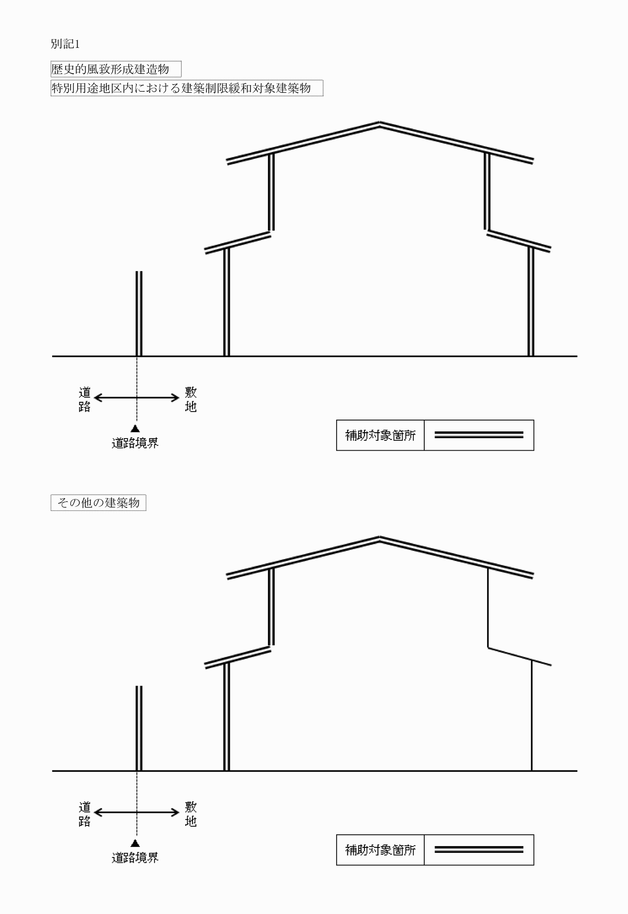























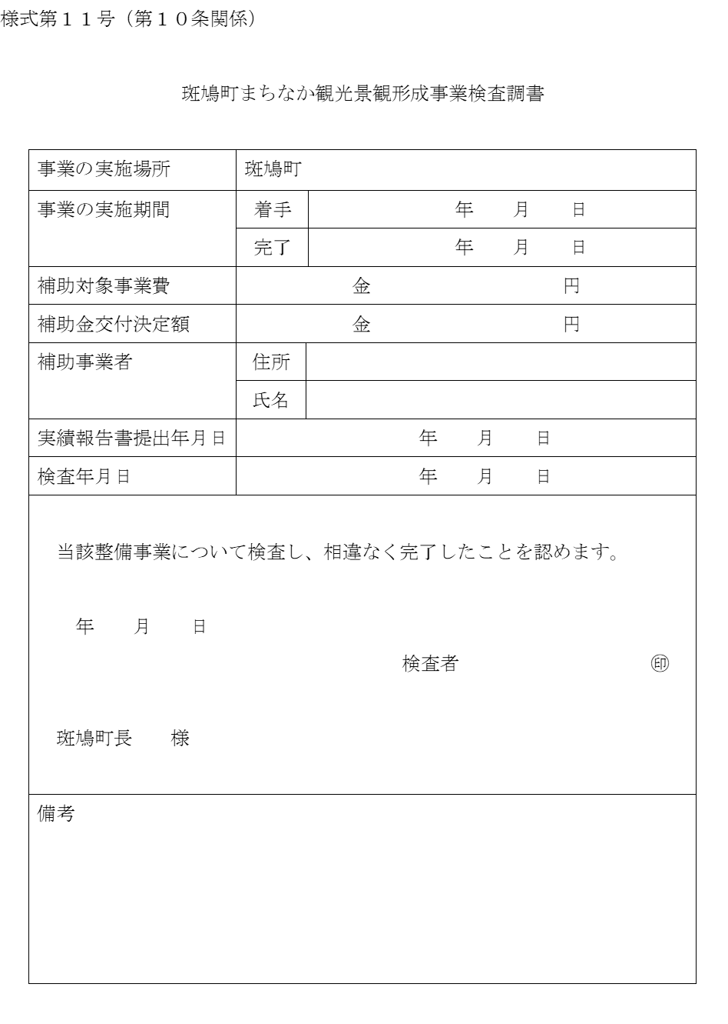

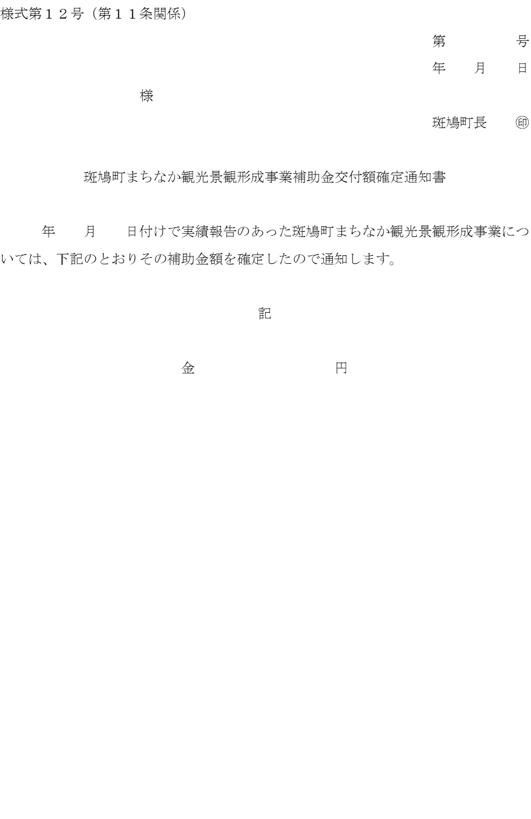

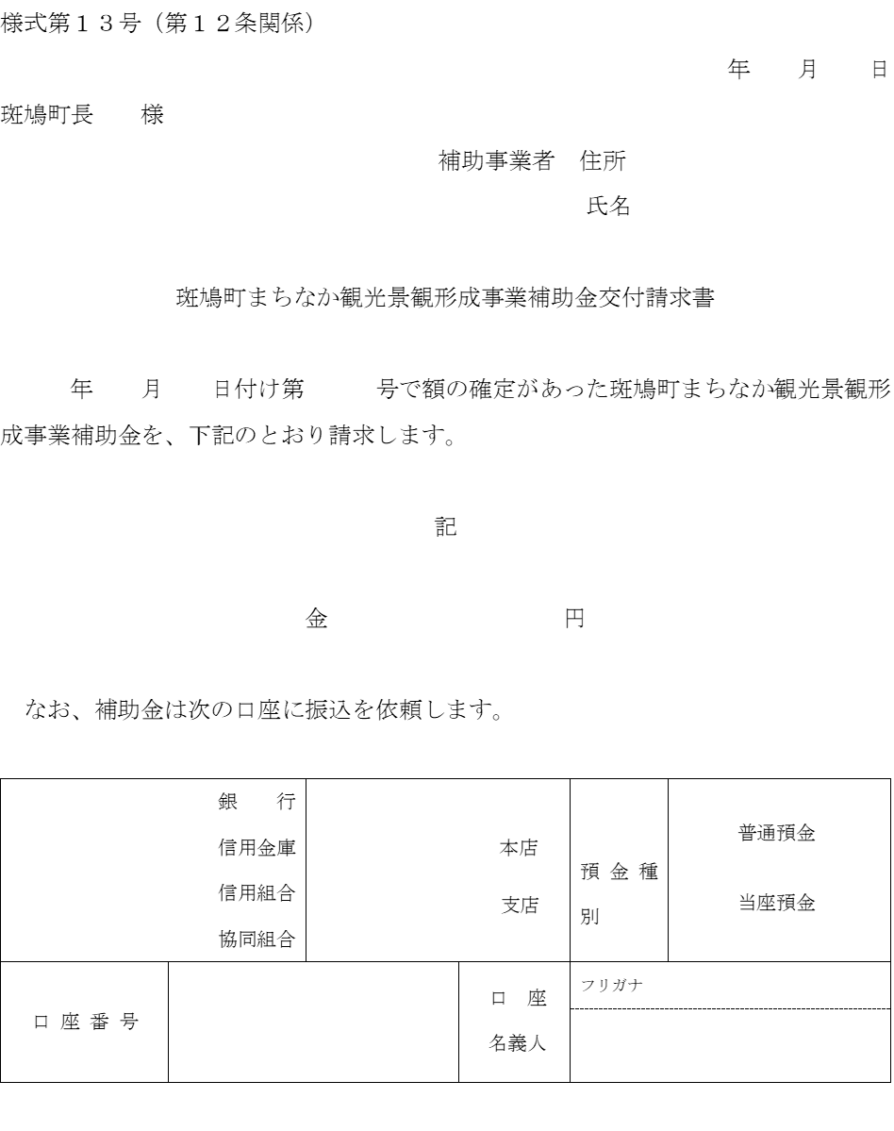

別記１

様式第１号（第５条関係）

様式第２号（第５条関係）

様式第３号（第５条関係）

様式第４号（第６条関係）

様式第５号（第７条関係）

様式第６号（第７条関係）

様式第７号（第８条関係）

様式第８号（第８条関係）

様式第９号（第９条関係）

様式第１０号（第９条関係）

様式第１１号（第１０条関係）

様式第１２号（第１１条関係）

様式第１３号（第１２条関係）